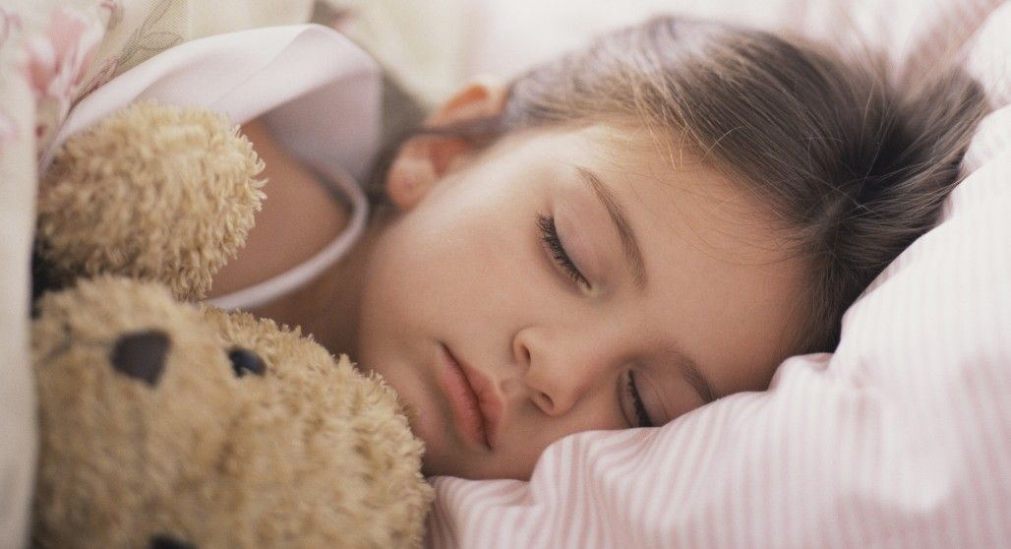
Как музыка влияет на сон ребёнка (Гусева М.А. ноябрь 2018)
Музыка перед сном способна вызывать у детей положительные эмоции. Они будут засыпать и просыпаться в хорошем настроении, что станет отличной мотивацией для контакта с другими людьми и выполнения каких-то поставленных перед ним задач.
Классика действует на детей как успокоительное. Если превратить музыкотерапию перед сном в ежедневный ритуал, вскоре малыш будет ассоциировать выбранные композиции именно с этим. Он начнет быстрее погружаться в глубокий сон, а укладывать малыша станет на много проще.
Влияние музыкотерапии на человека доказано давно, но укладывая своего малыша спать, мы даже не догадываемся, насколько полезна музыка для сна детям. В зависимости от выбранной композиции может развиваться эмоциональный фон малыша, его психика и даже музыкальный вкус.
Венгерские ученые провели целое исследования пытаясь разобраться, как музыка влияет на спящих детей. В ходе этого исследования было выявлено, что дети, у которых такая музыкотерапия проходила регулярно, процесс развития проходил на много быстрее.
Классическая музыка для детей перед сном поможет быстро и спокойно уснуть. Это важно для их эмоционального развития. Кроме того, спокойные и мелодичные произведения избавят от стресса и помогут ребенку расслабиться. Прослушивание разных мелодий помогает умственному развитию детей. Регулярная музыкотерапия полезна для быстрого усвоения полученной информации. Музыка перед сном ускорит развитие речи, а в будущем малыш будет легче изучать точные науки.
Спокойные мелодии помогают в концентрации внимания.
Музыка перед сном способна вызывать у детей положительные эмоции. Они будут засыпать и просыпаться в хорошем настроении, что станет отличной мотивацией для контакта с другими людьми и выполнения каких-то поставленных перед ним задач.
Многие дети, которые с раннего возраста слушают различные произведения, в период взросления больше тянутся к творческим профессиям. Это не значит, что эти дети станут музыкантами-виртуозами, но найти цель в жизни будет на много проще. Кроме того, развивается чувство стиля, музыкальный вкус и ощущение прекрасного.

